CentOS系统启动流程你懂否
一、Linux内核的组成
相关概念：
Linux系统的组成部分：内核+根文件系统
内核：进程管理、内存管理、网络协议栈、文件系统、驱动程序。
IPC(Inter-Process Communication进程间通信):就是指多个进程之间相互通信，交换信息的方法。Linux IPC基本上都是从Unix平台上继承而来的。主要包括最初的Unix IPC，System V IPC以及基于Socket的IPC。另外，Linux也支持POSIX IPC。
运行中的系统环境可分为两层：内核空间、用户空间；
内核空间：内核代码（系统调用）
用户空间：应用程序（进程或线程）
内核设计流派：
单内核设计：把所有的功能集成于同一个程序；（Linux）
微内核设计：每种功能都使用一个单独的子系统实现；（Windows solarls）
Linux内核特点：
（1）支持模块化：.KO（kernel object）
（2）支持模块运动时动态装载或卸载
组成部分：
核心文件：/boot/Vmliuz-VERSION-release
ramdirk:
CentOS5:/boot/initrd-VERSION-release.img
CentOS6,7:/boot/initramfs-VERSION-release.img
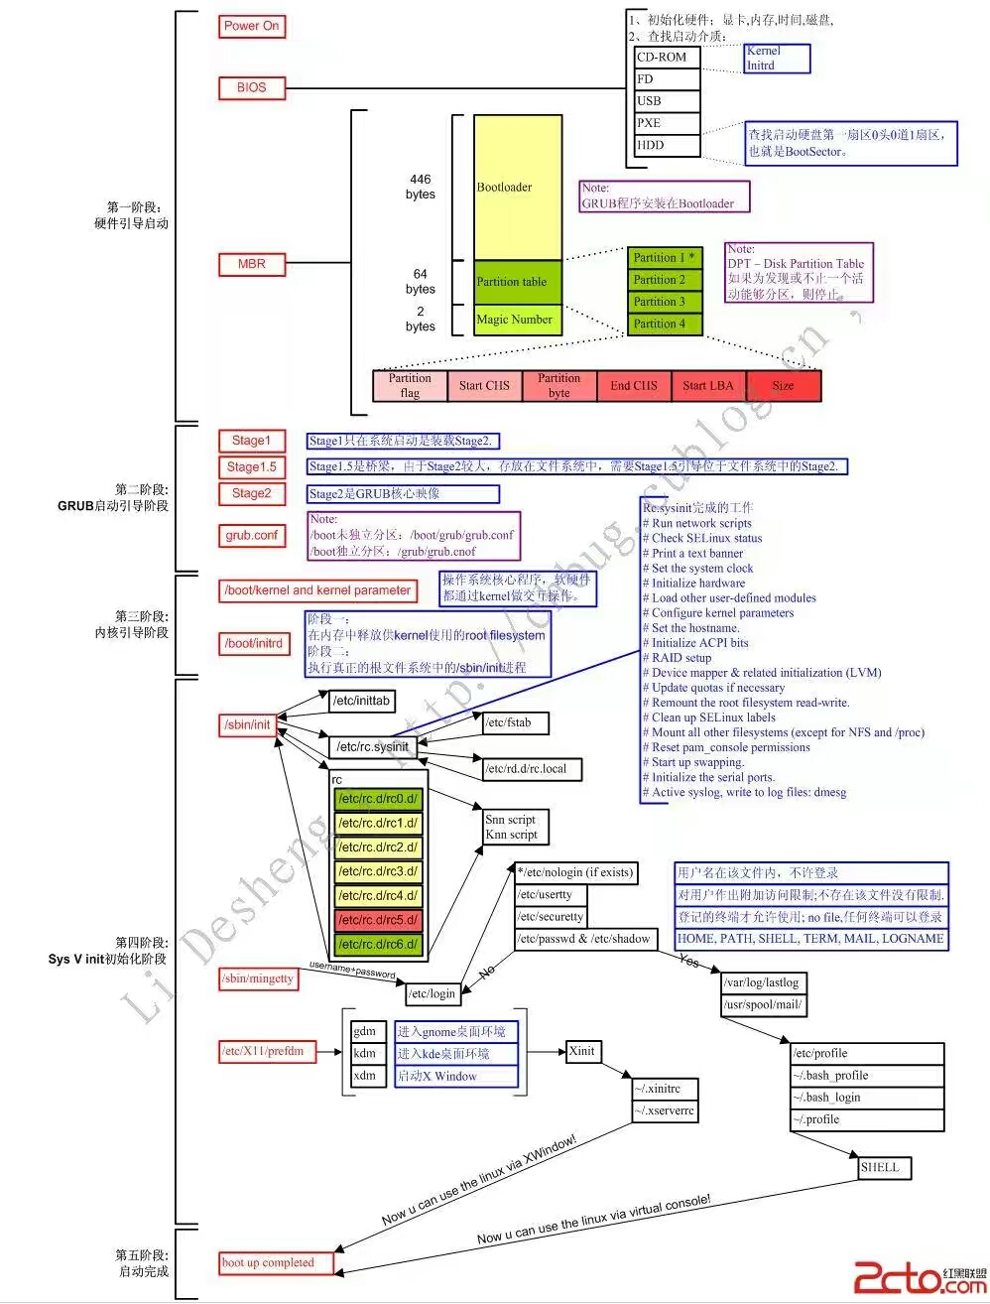
二、CentOS系统启动流程
总体启动顺序：
POST(加点自检)-->Boot Sequence(BIOS:基本输入输出系统)-->Boot Loader(MBR:主引导记录)-->Kernel(ramdisk)-->rootfs(根文件系统)-->switchchroot-->/sbin/init/(/etc/inittab /etc/init/*.conf)-->设定运行级别-->系统初始化脚本-->关闭启动相应服务-->启动终端

各流程细化说明：
1、POST加电自检
主要是检测硬件设别是否能正常的运行，然而实现自检功能主要是由镶嵌在主板芯片(CMOS)上的BIOS(basic input output system)程序，检测没问题之后进行硬件设备的初始化。

2、Boot Sequence(启动管理程序):选择启动顺序加载MBR
Boot Sequence是一个程序，它依赖于某个硬盘硬件，准确的说是第一个硬盘扇区的MBR，从而按次序查找各引导设备。

3、MBR引导，bootloader引导加载器，启动程序
MBR(Master Boot Record)：此记录在0磁道1扇区，总共为512字节，前446字节为bootloder，后64字节为分区表信息，主分区加上扩展分区不能大于四个，最后2个字节为校验信息，为55AA。提供一个菜单，允许用户选择要启动的系统或不同的内核版本；把用户选定的内核装载到RAM中的特定空间中，解压、展开，而后把系统控制权移交给内核。

4、kernel内核实现
kernel自身初始化，实现功能，借助ramdisk探测可识别的程序，以自读方式挂载根文件系统，运行应用程序：/sbin/init

5、/sbin/init/管理用户空间服务进程
设定运行级别，进行初始化脚本，关闭或启动相应的程序，启动终端。
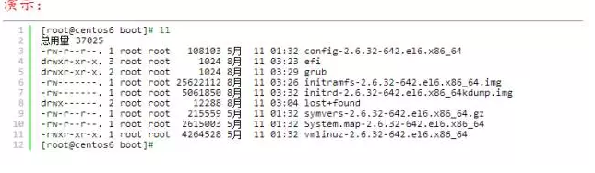

GRUB（GRand Unified Bootloader）加载内核，就是MBR中的前 446 个字节，是BooTLoader的一种，它的作用是要选择要启动的内核。
GRUB相关说明：
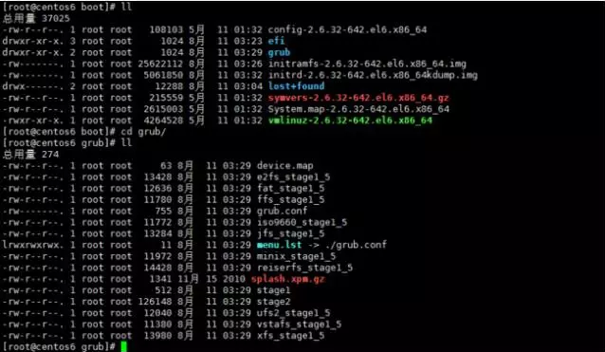
主要是由device.map，menulst，stage1,stage2,以及一系列的stage1_5组成。
device.map：存放的是内核文件的根分区
menu.lis：为菜单列表，里面为可选择的菜单列表，存放于stage2中。
stage：用于grub引导程序过大，所以分2段引导，第一段存放在MBR中，第二段存放于内核文件系统中，第一段引导完成后可以找到第二段。 但是，第二段是存放于内核文件系统中的，此时还没有格式化文件系统，如何可以访问到第二段的menu.lst，就需要借助于中间层 stage1_5，有它来协助 stage1 段来访问stage2阶段。stage1_5通常位于stage1 字段后的 63 个扇区。 由于stage2 在内存中存放可以使用的文件系统不确定，所以这就是有多个stage1_5 的原因。

Grub Legacy：分三阶段
stage1：存放在MBR上
stage1_5：存放在MBR之后的扇区，让stage1中的bootloader能识别stage2所在的分区上的文件系统；
stage2：磁盘分区（/boot/grub/）
引导加载程序先读取MBR上的gurb第一阶段，由于MBR很小只有512字节采用grub这种方式引导程序，随后读取扇区中的stage1.5阶段，读取1.5阶段以后从而就能驱动第二阶段stage2所在的磁盘分区，stage2是存放在磁盘分区上的还包括了内核文件及ramdisk等都在这个分区上存放的；这就是为什么通过Bootloader之grub就能够加载内核文件的原因。
注意：当前硬件平台，主板BIOS必须能识别硬盘，然后BIOS才能加载硬盘中的Bootloader，磁盘中的Bootloader自身加载完以后，就能够识别当前主机上的硬盘设备了。
但硬盘设备能识别，并不代表硬盘上的文件系统能识别，因为文件系统是额外附加的一层软件组织的文件结构，所以要能够对接一种文件系统，必须要用到文件系统驱动；对应的应用程序必须能识别和理解这样的文件系统才可以，这种程序就称为文件系统驱动；grub的1.5阶段就是给gurb提供了文件系统驱动的，从而就能够访问对应的第二阶段和内核所在的分区了，这通常是一个基本磁盘分区；所以grub第二阶段以及内核和ramdisk文件通常都会放在一个基本磁盘分区上；因为grub驱动不了逻辑卷这种高级接口。
stage2一般是挂载至/boot/grub/目录下；grub也有自己的配置文件：/boot/grub/grub.conf且通常有个符号链接文件：/etc/grub.conf；
stage2的功用：
（1）提供菜单或交互式接口；
（2）能加载用户选择的内核或操作系统；
（3）为菜单通过了保护机制。
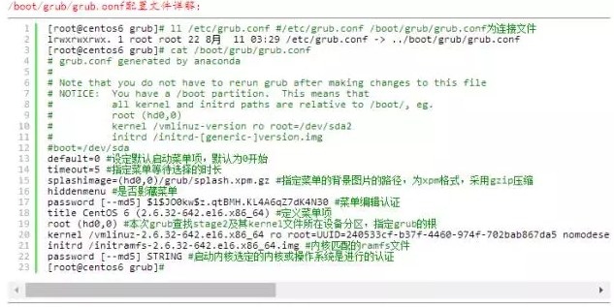

进入单用户模式：
1）编辑grub菜单，选定要编辑的title，而后使用e命令
2）在选定的kernel后附加1 ，s 或single
3）在kernel所在的行，键入b键

演示：
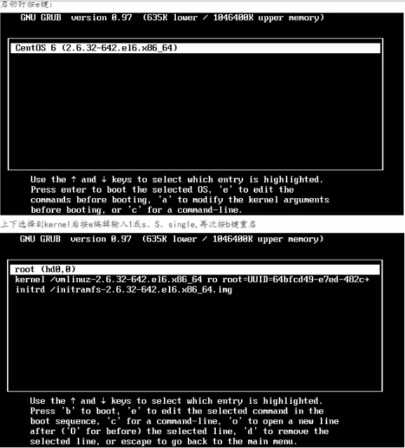

6、根切换
在挂载根文件系统时为了避免内核中有bug或操作过程中有bug导致根文件系统被损坏，先只读挂载根文件系统，加载完成后才读写挂载，完成整个挂载根文件系统后，直接去找/sbin/init程序，即开始运行用户空间的第一个程序。

用户空间启动流程
7、/sbin/init程序
init程序主要依赖于配置文件：/etc/inittab，大体分为：设定默认启动级别 --> 设定系统初始化脚本 --> 启动对应级别的服务 --> 打印各终端登录界面（如果级别为3处理提供文本登录界面，如果级别为5还提供图形登录界面）

8、设置默认运行级别
（1）运行级别：为了系统的运行或维护等目的而设定的机制；
0-6：共7个级别；
0：关机，shutdown
1：单用户模式（single user），root用户，无须认证，维护模式；
2：多用户模式（multi user），会启动网络功能，但不会启动NFS，维护模式；
3：多用户模式（multi user），完全功能模式，文本界面；
4：预留级别：目前无特别使用目的，但习惯以同3级别功能使用；
5：多用户模式（multi user），完全功能模式，图形界面；
6：重启，reboot
图示：
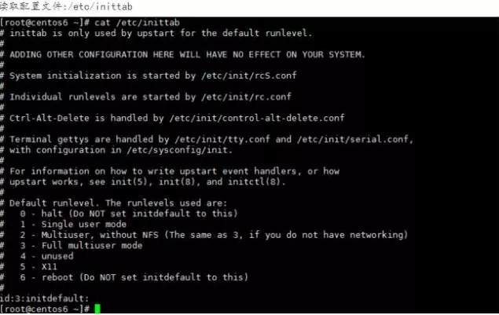

（2）配置文件：/etc/inittab定义了很多功能，每一行定义一种操作（action）以及与之对应的process（仅适用于CentOS 5），一行就定义了init要执行的任务，甚至是一堆任务，每一行的语法格式为： id:runlevels:action:process
id为一个任务的标识符；
runlevels：在哪些运行级别下启动此任务；例：3，2345，也可为空表示所有级别；
action：在什么条件下启动此任务；
wait：等待切换至此任务所在的级别时执行一次（刚刚切换进来时）；
respawn：一旦此任务终止时，就自动重启；（如：登录终端执行logout登出后会再次启动）
initdefault：设定默认允许级别；此时process省略为空；
sysinit：设定系统初始化方式，此处一般为指定/etc/rc.d/rc.sysinit脚本；（CentOS 5,6都用到此脚本，CentOS 7是靠systemd完成的），在CentOS 6中仅保留此配置文件中设定启动运行级别的功能。
process：具体任务；通常为应用程序，或脚本，或二进制的程序，取决于自定义。

演示：
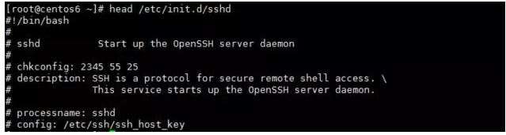
9、系统初始化脚本
系统初始化脚本：/etc/rc.d/rc.sysinit
（1）设置主机名；
（2）设置欢迎信息；
（3）激活udev和selinux；
（4）挂载/etc/fstab文件中定义的所有文件系统；
（5）检测根文件系统，并以读写方式重新挂载根文件系统；（重新挂载是指根文件检测完之后）
（6）设置系统时钟；
（7）根据/etc/sysctl.conf文件来设置内核参数；
（8）激活lvm即软raid设备；
（9）激活swap设备；
（10）加载额外设备的驱动程序；（内核加载驱动只加载根文件系统的）
（11）清理操作；
注意：在init配置文件：/etc/inittab中，有一行内容是定义/etc/rc.d/rc.sysinit，此脚本文件是负责完成系统初始化的脚本文件。

10、关闭/启动对应级别下的服务
脚本文件/etc/rc.d/rc作用为当级别切换时启动或停止服务；此脚本接受传递的参数给脚本中$runlevel变量，然后，读取/etc/rc$runlevel.d/K*和/etc/rc$runlevel.d/S*所有文件，这些文件就是为什么开机启动后，有些服务会自动启动，有些服务没有启动的原因。
K*：要停止的服务，K##*，优先级，数字越小，越优先关闭，依赖的服务先关闭，然后再关闭被依赖的。
S*：要启动的服务，S##*，优先级，数字越小，越是优先启动，被依赖的服务先启动，而依赖的服务后启动。
/etc/rc.d/init.d目录还有个链接目录为/etc/init.d目录，这两目录下文件相同。

如上诉定义将会启动3级别下的以S打头的进程：
图示：
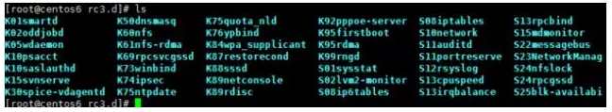

11、启动终端（图形终端）
操作系统启动完成

三、系统启动流程总结。
内核级别：
1.POST做开机启动时候的硬件检测功能
2.BootSequence(BIOS)启动加载主引导分区MBR中的引导加载器程序BootLoader
在LInux现行的BootLoader是三段划分(打破446字节限制)的GRUB程序，
第1段写在BootLoader中
第1.5段在其后扇区用于文件系统的引导
第2段在boot/grub中提供内部接口和调用系统内核kernel
3.Kernel识别硬件、加载驱动、只读挂载根文件系统、同时交付给用户空间第一个程序/sbin/init
此处特别要注意，系统发行商为了适应多种硬件接口驱动调用，会在第一次安装系统时候，自动识别硬件接口，并调用唯一驱动程序来生成ramdisk文件，以内存当磁盘做虚根，驱动接口后会切换到真实的根文件系统上
CentOS 5系列是initrd，当磁盘映像文件会造成二次缓存缓冲
CentOS 6/7系列改进为initramfs，以文件系统形式可以不二次占用缓存和缓冲

用户空间级别
4./sbin/init接管后更具其配置文件来初始化
5.根据/sbin/init中的配置会设置默认运行级别，以及一些在/etc/init.d/设置的开机服务
6./etc/rc.d/rc.sysinit运行系统初始化脚本，完成系统初始化
7.关闭对应级别下需要停止的服务，启动对应级别下需要开启的服务
8.设置登录终端

http://linux.vbird.org

